高速公路绿色通道违章车辆检测软件
使用说明书

2018年 12 月

1 引言
高速公路绿色通道违章车辆检测软件是一款基于大数据的违章农产品运输车检测软件，设计的目的是为了解决绿色通道管理的诸多困难，这些困难主要包括：一货物审验困难，使用探钎检测效率低下且容易损害货物；二是个别运输业主在利益驱使下，普通车辆伪冒绿通车逃缴高速公路通行费，滋生内部人员腐败。三是各地区政策执行标准不统一，易引发争议。
面对这些痛点，绿通车检提取了2018年前半年的一百多万条数据进行数据建模和用户画像提取，采取了三次筛选的办法，来提升检测效率，利用大数据的手段辅助人工做出判断。App使用了PyQt5作为页面设计工具，使用了Python进行业务逻辑编写，使用了MySQL作为数据库存储，主要功能有违规因子计算，用户输入信息收集，关联规则挖掘，数据库在线查询，及用户权限控制。App最终实现了‘两升三降’，即，提升合法车辆的盲检精度，提升违法车辆的识别准度，降低合法车主的经济损失，降低合法车辆的等待时间，降低绿通收费站运营成本。

2 软件总体设计
架构设计：
逻辑主体python3.5
界面PyQt5
数据库MySQL

数据库表设计：
原始收费信息表
用户录入信息表
模型相关映射表
用户权限表
用户行为记录表
模块设计：
UI模块
UI逻辑模块
数据库模块
文件读取模块
应用加载模块
功能设计：
基于过往数据的随机森林违规因子计算模型
基于过往数据生成的用户画像的关联规则挖掘
数据库有关功能
用户行为记录功能
模型更新功能

3 软件功能描述
计算进入收费口车辆的违规因子模块。
这部分模块是基于过往数据离线训练的随机森岭模型的，输入为选定的特征的数值，输出为归属合法或违法车辆的概率，完成了基于大数据的对当前输入车辆的类型判断。
根据用户画像查询该车辆的历史驾驶情况。
这部分模块是根据过往数据预先归纳提取的用户画像，根据过完数据离线归纳出了不同的运输类型，根据这些类型，为当前车辆进行数据画像，辅助高速检测人员做出判断。
存储用户输入数据到数据库作为数据源。
这部分是在用户输入完毕信息后，可以点击存储到数据库，从而将当前数据存储起来，转化为一种数据资产，为后续模型分析提供数据基础。
给管理员用户开设了数据库操作模式。
数据库操作模式简化了数据操作，管理员可以不再进入到mysql进行数据库管理，而是在本界面进行管理，其他用户组用户无法进入此模块。
对过往数据提供了至多四维的关联规则挖掘功能。
数据挖掘功能是建立在预处理好的过往数据的基础上的一种算法接口，通过选定要发掘的维度，在后台进行计算，返回给用户一张展示数据的潜在规则列表。
模型更新功能。
在模块更新中，用户可以看到更新了多少条数据，点击确定后自动更新模型参数和数据映射表。
用户登录信息查看功能以及其他查看功能。
可以查看当前用户的登录状况，包括用户组上次登录时间和一些诸如帮助文档，离线关联规则文档和版本信息的文档。

4 软件操作使用
加载App logo和模型。

登录系统，使用员工id和密码登录。
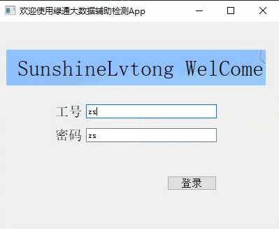
进入应用主界面，通过输入要求的数据，可以计算出基于后台大数据模型的违规概率，填写完毕后点击计算违规因子界面将弹出违规计算单。
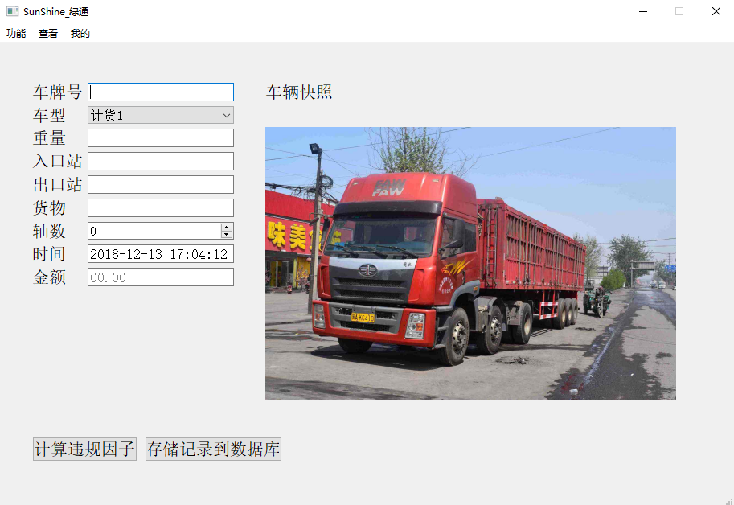
违规计算表单上半部分为基于用户画像的历史记录查询，为工作人员提供是否开箱检查的依据，下半段是建立的大数据模型判定是否是违法车的概率。
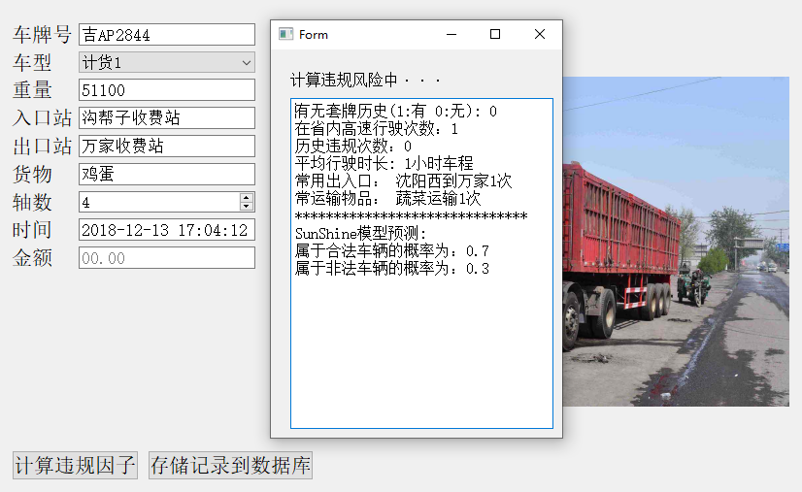
再输入完毕后，用户可以将输入的数据存储到数据库，用来更新模型参数，和作为数据资产。
点击功能模型参数更新，可以看到新增的用户数据，这些数据会用来更新后台模型，和映射表，从而不断提高预测准确率。
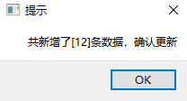

点击功能，关联规则挖掘，将会进入到关联规则挖掘的界面，这是用来发掘数据间联系的功能，这个功能著名的例子就是基于购物单的啤酒和纸尿裤规则挖掘，最多支持四维特征进行挖掘。
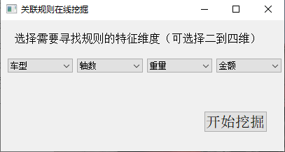
再查看菜单栏，可以查看离线挖掘好的关联规则，以及帮助文档和版本信息。
在我的，一栏记录了当前用户登录状况和其他相关信息。
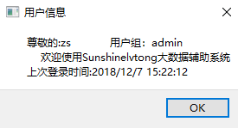
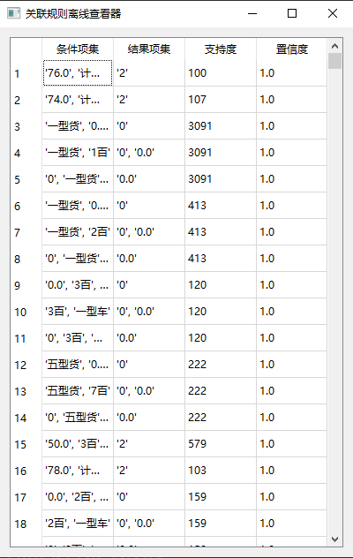

点击功能，进入数据库模式，但是注意这个模型只允许admin用户进入，一般用户无法进入，会提示不是admin用户。
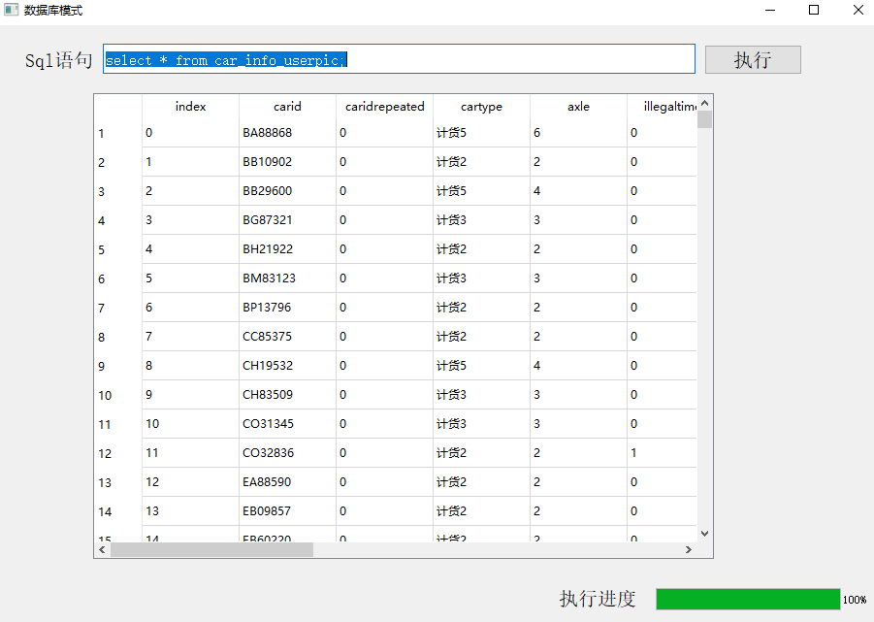
在这里可以通过sql语句可视化的操作数据库，实现数据的及时管理。

